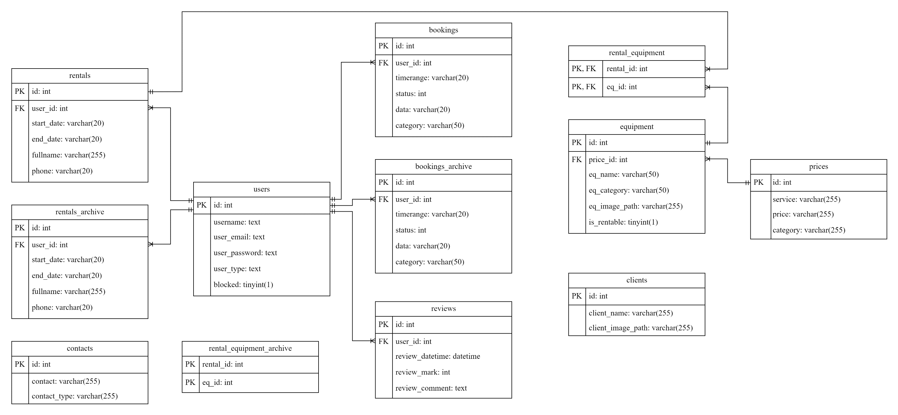

Подпись

*74217056, 2024*

БГТУ 02.00.ГЧ

Дата

Ф.И.О.

Разраб.

Лит.

У

1

1

Листов

Лист

Схема базы данных

Блинова Е.А.

Николайчук А.Н.

Бурмакова А.В.

Бобрович Г.С.

Утв.

Н. контр.

Провер.

Логическая схема базы данных